- INFORMACJA OGÓLNA

  - Zamawiający: Samorządowa Administracja Placówek Oświatowych
05-180 Pomiechówek ul.Nasielska 3
tel. 0-22 785-55-49
fax …………………………….
e-mail sapo-pomiechowek@neostrada.pl

zaprasza do złożenia ofert w postępowaniu o udzielenie zamówienia publicznego na

Projekt Budowlany
Budynku Przyszkolnej Hali Sportowej
we wsi Brody-Parcele, gm. Pomiechówek, dz. nr ew. 57/7

  - Cel postępowania: wyłonienie Wykonawcy, który zapewni należyte i terminowe wykonanie przedmiotu zamówienia.
  - Lokalizacja, której dotyczy przedmiot zamówienia: teren zespołu szkolnego na działce nr ew. 57/7 we wsi Brody-Parcele, gm. Pomiechówek.
  - Podstawa prawna postępowania o udzielenie zamówienia: ustawa z dnia 29 stycznia 2004 r. Prawo zamówień publicznych (Dz. U. 2004 r. NR 19, poz. 177; tekst jednolity Dz. U. 2006 r. NR 164 poz. 1163), zwana dalej Ustawą.
  - Tryb udzielania zamówienia:

Przetarg nieograniczony o wartości do 60 tys. EURO

- OPIS PRZEDMIOTU ZAMÓWIENIA

Przedmiotem zamówienia jest projekt budowlany w rozumieniu ustawy z dnia 7 lipca 1994 r. Prawo budowlane (Dz. U. 1994 r. Nr 89 poz. 414; tekst jednolity Dz. U. 2006 r. Nr 156 poz. 1118). Zakres rzeczowy projektu obejmuje:
budynek przyszkolnej hali sportowej z zapleczem higieniczno-sanitarnym,
łącznik z istniejącym budynkiem szkolnym,
boisko sportowe na terenie działki,
niezbędną infrastrukturę techniczną,
drogi wewnętrzne.
W zakresie formalnym przedmiot zamówienia obejmuje uzyskanie, przewidzianych przepisami, wymaganych opinii, uzgodnień i sprawdzeń rozwiązań projektowych. Szczegóły dotyczące stanu istniejącego, ogólnego programu funkcjonalno-użytkowego i zakresu branżowego projektu, zawarto w załączniku nr 7 do SIWZ.

- TERMIN REALIZACJI ZAMÓWIENIA

Wymagany termin wykonania – 10 tygodni od daty podpisania umowy.

- WYMAGANIA DLA WYKONAWCÓW

- O udzielenie zamówienia mogą ubiegać się Wykonawcy, którzy spełniają następujące warunki:
  - spełniają warunki określone przepisami Art. 22. ust. 1. Ustawy,
  - wykonują bądź wykonywali usługi w zakresie projektowania budowlanego obiektów budownictwa ogólnego lub przemysłowego i mogą wykazać się doświadczeniem w projektowaniu budynków halowych o dużej rozpiętości przęseł i kubaturze nie mniejszej niż 9000 m³,
  - dysponują osobami uprawnionymi do wykonywania samodzielnych funkcji technicznych w zakresie projektowania budowlanego, posiadającymi ważne zaświadczenie o przynależności do właściwego samorządu zawodowego.
  - udzielą Zamawiającemu gwarancji na wykonane prace projektowe na okres do czasu wydania przez właściwy organ decyzji o pozwoleniu na użytkowanie obiektu.
- Ocena spełnienia warunków przez Wykonawcę zostanie dokonana wg formuły „spełnia/nie spełnia”. Niespełnienie któregokolwiek z powyższych warunków spowoduje odrzucenie oferty z postępowania.

- OPIS SPOSOBU PRZYGOTOWANIA OFERTY

- Każdy Wykonawca przedłoży tylko jedną ofertę. Wykonawca, który przedłoży więcej niż jedną ofertę zostanie wykluczony z postępowania.
- Zamawiający nie dopuszcza składania ofert częściowych.
- Zamawiający nie dopuszcza składania ofert wariantowych.
- Zamawiający nie dopuszcza składania ofert równoważnych.
- Zamawiający przewiduje rozszerzenie zamówienia o zamówienie uzupełniające, na zasadach, o których mowa w Art. 67. ust. 1. p. 6. Ustawy.
- Wykonawcy zobowiązani są sporządzić ofertę w sposób odpowiadający Specyfikacji Istotnych Warunków Zamówienia.
- Wykonawcy ponoszą wszelkie koszty związane z przygotowaniem i złożeniem oferty, niezależnie od wyników postępowania.
- Oferta winna być napisana w języku polskim, czytelnie, w formie maszynopisu lub wydruku komputerowego.
- Oferta winna mieć spis treści i załączników, zawierający numerację stron.
- Oferta winna być podpisana przez osobę upoważnioną do reprezentowania Wykonawcy, zgodnie z formą reprezentacji określoną w rejestrze handlowym lub innym dokumencie właściwym dla formy organizacyjnej Wykonawcy lub przez odpowiednio umocowanego pełnomocnika.
- Upoważnienie do podpisania oferty przez pełnomocnika winno być dołączone do oferty i być przedstawione w formie oryginału lub kopii poświadczonej przez osoby udzielające upoważnienia lub notarialnie oraz winno zawierać opłatę skarbową.
- Wszystkie strony oferty muszą być numerowane kolejno, spięte i przesznurowane. Końce przesznurowania winny być zaplombowane. Każda ze stron oferty winna być parafowana przez osoby podpisujące ofertę.
- Wszelkie poprawki lub zmiany treści oferty winny być parafowane i datowane przez osoby podpisujące ofertę.
- Kopie dokumentów załączonych do oferty winny być poświadczone przez osoby podpisujące ofertę.
- Zamawiający może żądać przedstawienia oryginału lub notarialnie potwierdzanej kopii dokumentu wyłącznie wtedy, gdy przedstawiona przez dostawcę lub wykonawcę kopia dokumentu jest nieczytelna lub budzi wątpliwości dotyczące jej wiarygodności.
- W przypadku gdy oferta zawiera informacje niejawne, Wykonawca zobowiązany jest sporządzić kopię elementów jawnych oferty, zawierającą informacje nie stanowiące tajemnicy przedsiębiorstwa w rozumieniu przepisów Ustawy z dnia 16 kwietnia 1993 r. o zwalczaniu nieuczciwej konkurencji (Dz. U. Nr 47 poz. 211, z pózn. zm.). Kopia, która będzie udostępniona do wglądu innym uczestnikom postępowania winna być sporządzona zgodnie z warunkami odnoszącymi się do oferty i poświadczona przez osoby podpisujące ofertę.
- Wykonawca może zwracać się do Zamawiającego o wyjaśnienia treści SIWZ, kierując pytania w formie pisemnej. Zamawiający udzieli odpowiedzi na wszelkie pytania o ile wpłyną one w terminie nie krótszym niż 6 dni przed terminem składania ofert. Informacja o pytaniu wraz z pisemną odpowiedzią Zamawiającego zostanie przesłana wszystkim uczestnikom postępowania, bez wskazania źródła zapytania.
- W szczególnie uzasadnionych przypadkach, przed terminem składania ofert, Zamawiający może zmodyfikować treść SIWZ. O każdej ewentualnej zmianie Zamawiający powiadomi niezwłocznie każdego z uczestników postępowania. W przypadku, gdy zmiany powodować będą konieczność modyfikacji oferty, Zamawiający przedłuży termin składania ofert. W takim przypadku wszelkie prawa i zobowiązania uczestników postępowania i Zamawiającego odnośnie wcześniej ustalonych terminów będą podlegały nowemu terminowi.
- Wszelkie rozliczenia między Wykonawcą, a Zamawiającym prowadzone będą w złotych polskich.
- Osobami uprawnionymi przez Zamawiającego do kontaktowania się z uczestnikami postępowania są:
Elżbieta Krawczykowska-Żurawska – tel 022 785-55-49

- ZABEZPIECZENIE NALEŻYTEGO WYKONANIA UMOWY

- Wykonawca, którego oferta zostanie uznana za najkorzystniejszą będzie zobowiązany do wniesienia zabezpieczenia należytego wykonania umowy w wysokości 5% ceny ofertowej brutto w terminie 7 dni od otrzymania informacji o wyborze.
- Zabezpieczenie może być wnoszone według wyboru Wykonawcy w jednej lub w kilku następujących formach:
w pieniądzu,
w poręczeniach bankowych,
w gwarancjach bankowych,
w gwarancjach ubezpieczeniowych,
w poręczeniach udzielanych przez podmioty, o których mowa w Art. 6. ust. 3. p. 4. lit. b Ustawy z dnia 9 listopada 2000 r. o utworzeniu Polskiej Agencji Rozwoju Przedsiębiorczości.
- Zamawiający nie dopuszcza wnoszenia zabezpieczenia w formie weksli z poręczeniem wekslowym banku, jak również przez ustanowienie zastawu rejestrowego, na zasadach określonych w odrębnych przepisach.
W przypadku wnoszenia zabezpieczenia w innej formie jak pieniądz, należy wnieść zabezpieczenie w następującej formie:
  - 70% wartości kwoty zabezpieczenia z okresem ważności od podpisania umowy do zakończenia realizacji,
  - 30% wartości kwoty zabezpieczenia z okresem ważności od podpisania umowy do wygaśnięcia okresu przewidzianego na gwarancję.
- Zamawiający zwraca 70% zabezpieczenia w terminie 30 dni od dnia wykonania zamówienia i uznania przez Zamawiającego za należycie wykonane, co zostanie potwierdzone protokołem odbioru.
- Kwota pozostawiona na zabezpieczenie roszczeń z tytułu gwarancji jakości wynosi 30% wysokości zabezpieczenia.

- TERMIN ZWIĄZANIA OFERENTA

- Uczestnik postępowania pozostaje związany ofertą przez okres 30 dni. Bieg terminu rozpoczyna się wraz z upływem terminu składania ofert.
- W uzasadnionych przypadkach, w terminie nie krótszym niż 7 dni przed upływem terminu związania ofertą, Zamawiający może tylko raz zwrócić się do uczestników postępowania o wyrażenie zgody na przedłużenie tego terminu o oznaczony okres, nie dłuższy jednak niż 30 dni.

- MIEJSCE I TERMIN SKŁADANIA OFERT

Oferty należy składać w siedzibie Zamawiającego – Samorządowa Administracja Placówek Oświatowych, 05-180 Pomiechówek, ul. Nasielska 3
  - Wykonawca powinien umieścić ofertę w dwóch zamkniętych kopertach.

Koperta zewnętrzna ma być zaadresowana i opisana według poniższego wzoru:

Oferta w przetargu nieograniczonym na:

Projekt Budowlany
Budynku Przyszkolnej Hali Sportowej
we wsi Brody-Parcele, gm. Pomiechówek, dz. nr ew. 57/7

Nie otwierać przed 14.10 2006 r., godz. 8.00

Koperta wewnętrzna poza oznakowaniem jak wyżej musi być opisana nazwą i adresem oferenta.

  - Termin składania ofert upływa dnia 14.10. 2006 r. o godz. 8.00
  - Oferty otrzymane przez Zamawiającego po tym terminie zostaną zwrócone bez otwierania po upływie terminu przewidzianego na wniesienie protestu.

- WYCOFANIA I ZMIANY

Wykonawca może wprowadzić zmiany, poprawki, modyfikacje i uzupełnienia do złożonych ofert pod warunkiem, że Zamawiający otrzyma pisemne powiadomienie o wprowadzaniu zmian, poprawek itp., przed terminem składania ofert.
Powiadomienie o wprowadzaniu zmian musi być złożone według takich samych wymagań jak składana oferta tj. w dwóch kopertach - wewnętrznej i zewnętrznej - odpowiednio oznakowanych dopiskiem „Zmiana”.
Wykonawca ma prawo przed upływem terminu składania ofert wycofać się z postępowania poprzez złożenie pisemnego powiadomienia - według takich samych zasad jak wprowadzenie zmian i poprawek - z napisem na zewnętrznej kopercie „Wycofanie”.
Koperty oznaczone napisem „Wycofanie” będą otwierane w pierwszej kolejności i po stwierdzeniu poprawności postępowania Wykonawcy oraz zgodności ze złożonymi ofertami, koperty wewnętrzne ofert wycofanych nie będą otwierane.
Koperty oznaczone dopiskiem „Zmiana” zostaną otwarte przy otwieraniu oferty Wykonawcy, który wprowadził zmiany i po stwierdzeniu poprawności procedury dokonywania zmian zostaną dołączone do oferty.

- MIEJSCE I TERMIN OTWARCIA OFERT

- Otwarcie ofert nastąpi dnia 14.10 2006 r. o godz. 8.05 w siedzibie Zamawiającego. Otwarcie ofert jest jawne.
  - Bezpośrednio przed otwarciem ofert Zamawiający podaje kwotę, jaką zamierza przeznaczyć na sfinansowanie zamówienia.
  - Podczas otwarcia ofert podaje się nazwy firm i adresy uczestników postępowania, a także informacje dotyczące ceny oferty, terminu wykonania, okresu rękojmi i warunków płatności.
  - Informacje, o których mowa w punkcie 4. doręcza się Wykonawcom, którzy nie byli obecni przy otwieraniu ofert, na ich wniosek.

- ZAWARTOŚĆ OFERT

- W celu potwierdzenia spełnienia warunków stawianych uczestnikom postępowania przez Zamawiającego oraz dla uznania formalnej poprawności oferta musi zawierać następujące dokumenty.
- Odpowiednio wypełniony i podpisany formularz ofertowy (zał. nr 1) wraz z wypełnionym załącznikiem pn. Oferta na Projekt Budowlany Budynku Przyszkolnej Hali Sportowej we wsi Brody-Parcele, gmina Pomiechówek, dz. nr ew. 57/7.
- Podpisane oświadczenie o spełnieniu warunków zgodnych z art. 22 ust. 1. Ustawy na druku załączonym do niniejszej specyfikacji (zał. Nr 2).
- Aktualny odpis z właściwego rejestru albo zaświadczenie o wpisie do ewidencji działalności gospodarczej, jeżeli odrębne przepisy wymagają wpisu do rejestru lub zgłoszenia do ewidencji działalności gospodarczej, wystawione nie wcześniej niż 6 miesięcy przed upływem terminu składania ofert.
- Zaświadczenia z właściwego Urzędu Skarbowego oraz właściwego oddziału Zakładu Ubezpieczeń Społecznych potwierdzających, że Oferent nie zalega z opłacaniem podatków, opłat oraz składek na ubezpieczenie zdrowotne lub społeczne, lub zaświadczenia, że uzyskał zgodę na zwolnienie, odroczenie lub rozłożenie na raty zaległych płatności lub wstrzymanie w całości wykonania decyzji właściwego organu. Zaświadczenia nie mogą być wystawione wcześniej niż 3 miesiące przed upływem terminu składania ofert.
- Dokumenty stwierdzające, że osoby, które będą wykonywać zamówienie, posiadają wymagane uprawnienia, jeżeli ustawy nakładają obowiązek posiadania takich uprawnień (zał. nr 5) – tj. wykaz osób, które będą wykonywać zamówienie wraz z danymi na temat ich kwalifikacji niezbędnych do wykonania zamówienia. Należy załączyć kopie właściwych uprawnień projektowych i aktualne zaświadczenia właściwych izb samorządu zawodowego o opłaconych składkach członkowskich.
- Wykaz wykonanych w ciągu ostatnich lat prac projektowych o charakterze i złożoności porównywalnej z zakresem zadania będącego przedmiotem zamówienia, z podaniem ich wartości, przedmiotu, dat wykonania i odbiorców oraz załączenie min. jednego dokumentu potwierdzającego należyte wykonanie usługi (zał. nr 6).
- Wykaz podwykonawców oraz części zamówienia, które Wykonawca zamierza powierzyć tym podwykonawcom (zał. nr 4), (fakultatywnie, w przypadku występowania podwykonawców).
- Jeżeli Wykonawca ma siedzibę lub miejsce zamieszkania za granicą, zamiast dokumentów wymienionych w p. 1.3. składa dokumenty lub oświadczenie zgodnie z § 2. Rozporządzenia Prezesa Rady Ministrów z dnia 7 kwietnia 2004 r. w sprawie rodzajów dokumentów potwierdzających spełnianie warunków udziału w postępowaniu o udzielenie zamówienia publicznego, jakich może żądać Zamawiający od Wykonawcy (Dz. U. Nr 71, poz. 645).
- Oświadczenie o zastrzeżeniu przez Wykonawcę określonych informacji zawartych w ofercie jako tajemnica przedsiębiorstwa w rozumieniu odpowiednich przepisów, które nie mogą być udostępnione innym uczestnikom postępowania (zał. nr 3) (nie załączenie oświadczenia zostanie uznane jako brak woli utajnienia jakichkolwiek danych składających się na ofertę i nie spowoduje wykluczenia Wykonawcy). Złożenie przez Wykonawcę fałszywych, stwierdzających nieprawdę dokumentów, lub nierzetelnych oświadczeń mających istotne znaczenie dla prowadzącego postępowanie jest karalne.
- Umowę regulującą współpracę podmiotów występujących wspólnie.
Umowa konsorcjum powinna zawierać w szczególności następujące postanowienia:
  - określenie celu zawarcia konsorcjum, zakres (rodzaju) prac wykonanych przez poszczególne podmioty,
  - upoważnienie jednego spośród siebie jako pełnomocnika pozostałych do reprezentowania ich w postępowaniu o udzielenie zamówienia albo reprezentowania w postępowaniu i zawarcia umowy w sprawie zamówienia publicznego
  - zobowiązanie o braku możliwości rozwiązania umowy oraz dokonywania zmian w treści umowy bez zgody Zamawiającego.
  - zastrzeżenie, iż podmioty występujące wspólnie ponoszą solidarną odpowiedzialność za wykonanie umowy i wniesienie zabezpieczenia należytego wykonania umowy
  - W celu potwierdzenia, że Wykonawca znajduje się w sytuacji ekonomicznej i finansowej zapewniającej wykonanie zamówienia zamawiający żąda następujących dokumentów :
- polisy, a w przypadku jej braku innego dokumentu potwierdzającego, że wykonawca jest ubezpieczony od odpowiedzialności cywilnej w zakresie prowadzonej działalności.

- OPIS KRYTERIÓW OCENY OFERT ORAZ SPOSOBU OCENY OFERT

- Przy wyborze najkorzystniejszej oferty Zamawiający będzie się kierował następującym kryteriami i ich wagami:

Cena – waga 100%

- Zamawiający będzie dokonywał oceny ofert wg poniższych zasad

Kryterium ceny (wskaźnik „C”):

Najniższa oferowana wartość spośród zakwalifikowania ofert
C = ----------------------------------------------------------------------------- *100%
Wartość badanej oferty

- Przy dokonaniu wyboru najkorzystniejszej oferty i oceny, Zamawiający będzie stosował wyłącznie kryteria określone w SIWZ.
- W toku dokonywania oceny złożonych ofert Zamawiający może żądać od Wykonawców wyjaśnień dotyczących treści złożonych ofert. Wyjaśnienia, Wykonawca jest zobowiązany złożyć na piśmie.
- Niedopuszczalne jest prowadzenie negocjacji między Zamawiającym, a Wykonawcą, dotyczących złożonej oferty oraz dokonywanie jakiejkolwiek zmiany w treści złożonej oferty.
- W trakcie procedury oceny ofert Komisja określi czy każda z ofert:
- spełnia warunki określone w Ustawie i SIWZ,
- została prawidłowo podpisana,
- zawiera wszystkie wymagane dokumenty i oświadczenia,
- sprawdzi Formularz ofertowy załączony do oferty pod kątem kompletności zakresu z przedmiotem zamówienia oraz sprawdzi, czy nie zawierają błędów w obliczeniu ceny.

  - OPIS SPOSOBU OBLICZENIA CENY OFERTY

Cenę ryczałtową oferty stanowi wartość wyrażona w jednostkach pieniężnych, którą Zamawiający jest zobowiązany zapłacić Wykonawcy za wykonane prace.
Należy w niej uwzględnić wszystkie niezbędne koszty wraz z należnym podatkiem od towarów i usług.
Podanie niewłaściwej stawki VAT będzie traktowane jako błąd w obliczeniu ceny.

  - WYBÓR NAJKORZYSTNIEJSZEJ OFERTY

  - Zamawiający wzywa Wykonawców, którzy w wyznaczonym terminie nie złożyli dokumentów potwierdzających spełnienie warunków udziału w postępowaniu, do uzupełnienia tych dokumentów w określonym terminie, jeżeli ich nie uzupełnienie skutkowałoby unieważnieniem postępowania.
  - Zamawiający odrzuci ofertę w przypadkach wskazanych w art. 89. ust. 1. Ustawy tj., gdy:
  - jest niezgodna z Ustawą,
  - jej treść nie odpowiada treści specyfikacji istotnych warunków zamówienia,
  - jej złożenie stanowi czyn nieuczciwej konkurencji w rozumieniu przepisów o zwalczaniu nieuczciwej konkurencji,
  - zawiera rażąco niską cenę w stosunku do przedmiotu zamówienia,
  - została złożona przez Wykonawcę wykluczonego z udziału w postępowaniu o udzielenie zamówienia,
  - zawiera omyłki rachunkowe w obliczeniu ceny, których nie można poprawić na podstawie art. 88, lub błędy w obliczeniu ceny,
  - Wykonawca w terminie 7 dni od dnia otrzymania zawiadomienia nie zgodził się na poprawienie omyłki rachunkowej w obliczeniu ceny,
  - jest nieważna na podstawie odrębnych przepisów,
  - O odrzuceniu ofert Zamawiający zawiadamia równocześnie wszystkich Wykonawców podając uzasadnienie faktyczne i prawne.
  - Protokół postępowania o udzielenie zamówienia wraz z załącznikami jest jawny. Załączniki do protokołu udostępnia się po dokonaniu wyboru najkorzystniejszej oferty lub unieważnieniu postępowania, z tym, że oferty są jawne od chwili ich otwarcia.
  - Nie ujawnia się informacji stanowiących tajemnicę przedsiębiorstwa w rozumieniu przepisów o zwalczaniu nieuczciwej konkurencji, jeżeli Wykonawca nie później niż w terminie składania ofert zastrzegł, że nie mogą one być udostępnione. Wykonawca nie może zastrzec informacji, o których mowa w art. 86 ust. 4 Ustawy.
  - Zamawiający udzieli zamówienia Wykonawcy, którego oferta odpowiada wszystkim wymaganiom określonym w niniejszej specyfikacji i została oceniona jako najkorzystniejsza w oparciu o podane kryteria wyboru.
  - Zamawiający powiadomi o wynikach postępowania wszystkich Wykonawców, którzy ubiegali się o udzielenie zamówienia podając imię, nazwisko lub nazwę firmy, adres Wykonawcy, którego ofertę wybrano oraz cenę. Ogłoszenie o powyższym zostanie niezwłocznie umieszczone na tablicy ogłoszeń w siedzibie Zamawiającego. Wybranemu Wykonawcy Zamawiający wskaże termin i miejsce podpisania umowy.

  - WZÓR UMOWY

- Wykonawca, który przedstawił najkorzystniejszą ofertę, będzie zobowiązany do podpisania umowy zgodnej ze wzorem umowy załączonym do niniejszej specyfikacji istotnych warunków zamówienia.
- Wzór umowy (zał. nr 9 do SIWZ), po upływie terminu do składania ofert, nie podlega negocjacjom i złożenie oferty jest równoznaczne z pełną akceptacją umowy przez Wykonawcę. Wszelkie wyjaśnienia dotyczące zapisów wzoru umowy Wykonawca może zgłosić w sposób zgodny z art. 38. Ustawy.

WARUNKI UNIEWAŻNIENIA POSTĘPOWANIA

- Zamawiający unieważnia postępowanie o udzielenie zamówienia, jeżeli:
  - nie złożono żadnej oferty nie podlegającej odrzuceniu albo nie wpłynął żaden wniosek o dopuszczenie do udziału w postępowaniu od Wykonawcy nie podlegającego wykluczeniu,
  - cena najkorzystniejszej oferty przewyższa kwotę, którą Zamawiający może przeznaczyć na sfinansowanie zamówienia,
  - w przypadkach, o których mowa w art. 91 ust. 5 Ustawy, zostały złożone oferty dodatkowe o takiej samej cenie,
  - wystąpiła istotna zmiana okoliczności powodująca, że prowadzenie postępowania lub wykonanie zamówienia nie leży w interesie publicznym, czego nie można było wcześniej przewidzieć,
  - postępowanie obarczone jest wadą uniemożliwiającą zawarcie ważnej umowy w sprawie zamówienia publicznego.
- O unieważnieniu postępowania o udzielenie zamówienia Zamawiający zawiadamia równocześnie wszystkich Wykonawców, którzy ubiegali się o udzielenie zamówienia, podając uzasadnienie faktyczne i prawne.

PROTESTY I ODWOŁANIA

- Wykonawcom, których interes prawny doznał lub mógł doznać uszczerbku w wyniku naruszenia przez Zamawiającego określonych w Ustawie przepisów, przysługują środki odwoławcze i skargi.
Wykonawca ma prawo złożyć protest na ręce Zamawiającego w terminie 7 dni od daty, w której powziął lub mógł powziąć wiadomość o okolicznościach stanowiących podstawę protestu z zastrzeżeniem, iż protest dotyczący postanowień SIWZ wnosi się nie później niż 3 dni przed upływem terminu składania ofert.
- Protest wniesiony po terminie Zamawiający odrzuca bez rozpatrywania.
- Protest musi być wniesiony na piśmie i uzasadniony.
Protest musi zawierać:
  - wskazania zapisów Ustawy, które zdanie protestującego zostały naruszone przez Zamawiającego,
  - wskazanie naruszenia interesu prawnego Wykonawcy,
  - wskazanie związku przyczynowego pomiędzy naruszeniem Ustawy, przepisów wykonawczych lub zapisów SIWZ a naruszeniem interesu prawnego protestującego Wykonawcy,
  - żądania protestującego,
  - uzasadnienie.
- Wniesienie protestu możliwe jest tylko przed zawarcie umowy.
  - O wniesieniu protestu oraz jego treści i zarzutach Zamawiający powiadomi niezwłocznie wszystkich uczestników postępowania.
  - Wniesienie protestu zawiesza bieg terminu związania ofertą do czasu jego ostatecznego rozstrzygnięcia w rozumieniu art. 182 ust. 2 Ustawy.
  - Rozstrzygnięcie protestu przez Zamawiającego następuje w terminie 5 dni od dnia złożenia protestu.
  - Od rozstrzygnięcia protestu, Wykonawcy przysługuje prawo wniesienia odwołania do Prezesa Urzędu Zamówień Publicznych, z jednoczesnym obowiązkiem powiadomienia Zamawiającego.
  - Odwołanie można wnieść w terminie 5 dni od daty doręczenia rozstrzygnięcia lub upływu terminu do rozstrzygnięcia protestu.

SPOSÓB POROZUMIEWANIA SIĘ Z OFERENTAMI

Wszelkie oświadczenia, wnioski, zaświadczenia oraz informacje Zamawiający i Wykonawcy przekazują pisemnie. Zamawiający dopuszcza przekazywanie w/w dokumentów za pomocą faksu o ile ich treść dotrze do adresata przed upływem terminu na ich złożenie i zostanie niezwłocznie potwierdzona na piśmie.

ZATWIERDZAM

Załącznik nr 1 do SIWZ

FORMULARZ OFERTOWY

.………………………….
/miejscowość i data/

………………………….
/pieczątka firmowa/

OFERTA

Nazwa i siedziba /adres/ Wykonawcy…………………………………………………………………
…………………………………………………………………………………………………………
…………………………………………………………………………………………………………
Do:
…………………………………………………………………………………………………………

Nawiązując do ogłoszenia przetargu nieograniczonego na:
Projekt Budowlany
Budynku Przyszkolnej Hali Sportowej
we wsi Brody-Parcele, gm. Pomiechówek, dz. nr ew. 57/7

Oferujemy wykonanie przedmiotu zamówienia na następujących warunkach:
- Za cenę ryczałtową:
netto ……………………… PLN (słownie PLN: ………………………………..........................) i należny podatek od towarów i usług ……… %, tj. za cenę ofertową
brutto …………………….. PLN (słownie PLN: ………………………………………………..)
W terminie: ………… miesięcy od daty podpisania umowy.
- Na wykonany projekt udzielamy Zamawiającemu gwarancji na okres do czasu wydania przez właściwy organ decyzji o pozwoleniu na użytkowanie obiektu.

Oświadczamy, że:
- Zapoznaliśmy się ze Specyfikacją Istotnych Warunków Zamówienia i nie wnosimy do niej zastrzeżeń. Uzyskaliśmy niezbędne informacje umożliwiające przygotowanie oferty i zobowiązujemy się spełnić wymienione w specyfikacji wymagania Zamawiającego.
- Uważamy się za związanych niniejszą ofertą przez czas wskazany w Specyfikacji Istotnych Warunków Zamówienia.
- Prace objęte zamówieniem zamierzamy wykonać sami/z udziałem podwykonawców.
- Zawarty w Specyfikacji Istotnych Warunków Zamówienia wzór umowy został przez nas zaakceptowany i w przypadku wyboru naszej oferty zobowiązujemy się do zawarcia umowy na przedstawionych warunkach, w miejscu i terminie wskazanym przez Zamawiającego.

- Deklarujemy wniesienie zabezpieczenia należytego wykonania umowy w formie
…………………………………………………………………………………………………,
w dniu podpisania umowy.

Załącznikami do niniejszej umowy są:
- ............................................................................................................
- ………………………………………………………………………
- ………………………………………………………………………
- ………………………………………………………………………
- ………………………………………………………………………
- ………………………………………………………………………
- ………………………………………………………………………
- ………………………………………………………………………
- ………………………………………………………………………
- ………………………………………………………………………
- ………………………………………………………………………
- ………………………………………………………………………
- ………………………………………………………………………
- ………………………………………………………………………
- ………………………………………………………………………

/proszę wymienić wszystkie wymagane w SIWZ dokumenty/

Podpisano:

….….…………………………..............................
….….……………………………………………..
….….……………………………………………..
/upoważniony przedstawiciel/e/Wykonawcy/

Załącznik nr 2 do SIWZ

OŚWIADCZENIE W TRYBIE ART. 22 UST. 1
USTAWY PRAWO ZAMÓWIEŃ PUBLICZNYCH

NAZWA WYKONAWCY ……………………………………………………………………………
ADRES WYKONAWCY …………………………………………………………………………….
NUMER TELEFONU ………………………………………………………………………………...
NUMER FAKSU ……………………………………………………………………………………..

Przystępując do postępowania w sprawie udzielenia zamówienia publicznego na:

Projekt Budowlany
Budynku Przyszkolnej Hali Sportowej
we wsi Brody-Parcele, gm. Pomiechówek, dz. nr ew. 57/7

W imieniu reprezentowanej przeze mnie firmy oświadczam, że:
- posiadamy uprawnienia do wykonania określonej działalności lub czynności, zgodnie z wymogami prawnymi,
- posiadamy niezbędną wiedzę i doświadczenie oraz potencjał techniczny, a także dysponujemy osobami zdolnymi do wykonania zamówienia,
- znajdujemy się w sytuacji ekonomicznej i finansowej zapewniającej wykonanie zamówienia,
- nie podlegamy wykluczeniu z postępowania o udzielenie zamówienia w przypadkach wskazanych w art. 24. ust. 1. i 2. Ustawy.

……………………………
(miejscowość i data)

Podpisano:

….………………………….…………………….
/upoważniony przedstawiciel Wykonawcy/

Załącznik nr 3 do SIWZ

OŚWIADCZNIE
O OCHRONIE INFORMACJI NIEJAWNYCH

NAZWA WYKONAWCY …………………………………………………………………………...
ADRES WYKONAWCY …………………………………………………………………………….
NUMER TELEFONU ………………………………………………………………………………..
NUMER FAKSU ……………………………………………………………………………………..

Niniejszym oświadczam, że zgodnie z art. 96. ust. 4. ustawy Prawo Zamówień Publicznych zastrzegam jako niejawne informacje dotyczące:

- ……………………………………………………………………………………………………
- ……………………………………………………………………………………………………
- ……………………………………………………………………………………………………
- ……………………………………………………………………………………………………

…...………………………………………………...........................
/upoważniony przedstawiciel Wykonawcy, pieczęć firmowa/

Załącznik nr 4 do SIWZ

PODWYKONAWCY
/wypełnić, gdy będą występować/

NAZWA WYKONAWCY ……………………………………………………………………………
ADRES WYKONAWCY …………………………………………………………………………….
NUMER TELEFONU ………………………………………………………………………………..
NUMER FAKSU ……………………………………………………………………………………..

Nazwa i adres  podwykonawcy | Rodzaj powierzonej części  zamówienia | Wartość powierzonej części  zamówienia

Wartość zamówienia ………………………………………………………………………………….
Łączna wartość części zamówienia wykonywanych przez podwykonawców ………………………..
Procentowy udział wartości robót powierzonych podwykonawcom …………………………………

Podpisano:

….…………………………………………………..
/upełnomocniony przedstawiciel Wykonawcy/

Załącznik nr 5 do SIWZ

WYKAZ OSÓB
/planowany do realizacji zamówienia/

NAZWA WYKONAWCY ……………………………………………………………………………
ADRES WYKONAWCY …………………………………………………………………………….
NUMER TELEFONU ………………………………………………………………………………..
NUMER FAKSU …………………………………………………………………………………….

Nazwisko i imię | Wykształcenie | Proponowana  rola w realizacji  zamówienia | Lata  doświadczenia | Posiadane  uprawnienia

Podpisano:

…………………………………………………
/upełnomocniony przedstawiciel Wykonawcy/

UWAGA:
Należy załączyć odpisy lub kserokopie uprawnień oraz aktualne zaświadczenia o przynależności do właściwych izb samorządu zawodowego

Załącznik nr 6 do SIWZ

DOŚWIADCZENIE ZAWODOWE
(wykaz wykonanych projektów o charakterze i złożoności porównywalnej
z zakresem zadania będącego przedmiotem zamówienia)

NAZWA WYKONAWCY …………………………………………………………………………..
ADRES WYKONAWCY ……………………………………………………………………………
NUMER TELEFONU ……………………………………………………………………………….
NUMER FAKSU …………………………………………………………………………………….

Wykaz wykonanych projektów o charakterze i złożoności porównywalnej z zakresem zadania będącego przedmiotem zamówienia - zgodnie z wymogami p. D.1.b. SIWZ.

Nazwa  zamówienia  lokalizacja | Całkowita  wartość  zamówienia | Wartość, za którą  Wykonawca był  odpowiedzialny | Czas  trwania  zamówienia | Informacje  techniczno –  technologiczne | Zamawiający  nazwa i adres

Podpisano

…………………………………………………
/upełnomocniony przedstawiciel Wykonawcy/

UWAGA:
Należy załączyć co najmniej jeden dokument potwierdzający, że zamówienie zostało wykonane z należytą starannością.

Załącznik nr 7 do SIWZ

PROGRAM FUNKCJONALNO-UŻYTKOWY
wraz z założeniami do opracowania dokumentacji projektowej pn.:
Projekt Budowlany
Budynku Przyszkolnej Hali Sportowej
we wsi Brody-Parcele, gm. Pomiechówek, dz. nr ew. 57/7

- Przedmiotem zamówienia jest opracowanie projektu budowlanego inwestycji polegającej na budowie hali sportowej z zapleczem higieniczno-sanitarnym, łącznika z istniejącym budynkiem szkolnym, boiska sportowego oraz niezbędnej infrastruktury technicznej i dróg wewnętrznych na terenie zespołu szkolnego na działce nr ewid. 57/7, we wsi Brody-Parcele, gmina Pomiechówek. W zakres zamówienia wchodzi także wykonanie prac związanych z projektowaniem, wymienionych w p. 4.1.

- Stan istniejący.
Istniejący budynek szkolny położony jest w północno-zachodniej części działki. Poszczególne segmenty budynku, tj.: dwuczęściowy dydaktyczny, sala gimnastyczna i kotłownia posiadają odpowiednio od trzech, poprzez dwie do jednej kondygnacji nadziemnych. W części dydaktycznej o dwóch kondygnacjach nadziemnych obiekt jest częściowo podpiwniczony. Budynek posiada mieszaną konstrukcję – od tradycyjnej z dachem drewnianym w częściach dydaktycznych, po żelbetową, prefabrykowaną w sali gimnastycznej. Oprócz obiektu głównego na terenie zlokalizowane są również inne obiekty, tj.: budynek wolnostojący obecnej sali sportowej – w części południowo-zachodniej oraz budynek hydroforni i energetyczny. Istniejąca sala sportowa i hydrofornia, przeznaczone są, w ramach inwestycji, do rozbiórki. Usytuowanie geodezyjne oraz fotografie obiektu i terenu przedstawiono w zał. nr 8 do SIWZ.

- Ogólne założenia programu funkcjonalno-użytkowego inwestycji.
Zakres rzeczowy projektu powinien zawierać następujące rozwiązania:
- projekt budynku hali sportowej o wymiarach 24*48 m w planie i wysokości do 12 m, z wyposażeniem w trybuny rozbieralne lub stałe, uwzględniający funkcję miejsca zgromadzeń innych niż sportowe,
- projekt zaplecza użytkowego i higieniczno-sanitarnego hali, uwzględniający lokalizację dwóch pomieszczeń nauczycielskich, magazynków lub magazynu sprzętu sportowego, pomieszczeń przeznaczonych na fitness i siłownię oraz szatni, natrysków i WC,
- projekt łącznika hali z budynkiem głównym szkoły, pełniącego równocześnie funkcję wejścia do budynku i szatni uczniów gimnazjum, rozłącznie z komunikacją między budynkiem głównym i halą sportową,
- sugerowane usytuowanie w/w obiektów – od strony i w rejonie południowego wejścia do istniejącego budynku szkolnego,
- projekt wielofunkcyjnego, szkolnego boiska sportowego,
- projekt dróg i parkingów na terenie działki,
- projekty niezbędnej infrastruktury technicznej – przy założeniu zaopatrzenia w media i odprowadzenia ścieków z i do istniejących przyłączy na terenie działki, na warunkach określonych przez gestorów sieci.

- Forma i zakres prac projektowych oraz związanych z projektowaniem.
- Prace projektowe i związane z projektowaniem powinny obejmować:
  - wielobranżową inwentaryzację roboczą elementów istniejących budynków i infrastruktury technicznej w granicach działki, mających wpływ na przyjęcie rozwiązań projektowych,
  - wielobranżową koncepcję przedmiotu zamówienia, sporządzoną do ostatecznego uściślenia i uzgodnienia z Zamawiającym programu funkcjonalno-użytkowego inwestycji oraz jej parametrów architektoniczno-budowlanych i technicznych,
  - projekt budowlany wykonany zgodnie z ustawą z dnia 7 lipca 1994 r. Prawo budowlane (Dz. U. 1994 r. Nr 89 poz. 414; tekst jednolity Dz. U. 2006 r. Nr 156 poz. 1118) i Rozporządzeniem Ministra Infrastruktury z dnia 3 lipca 2003 r. w sprawie szczegółowego zakresu i formy projektu budowlanego,
  - kosztorys inwestorski opracowany zgodnie z zasadami określonymi w Rozporządzeniu Ministra Infrastruktury z dnia 18 maja 2004 r. w sprawie określenia metod i podstaw sporządzania kosztorysu inwestorskiego, obliczania planowanych kosztów prac projektowych oraz planowanych kosztów robót budowlanych określonych w programie funkcjonalno – użytkowym,
  - przedmiar robót zawierający ich opis w kolejności technologicznej wykonania, z podaniem jednostek przedmiarowych oraz podstaw do ustalenia ich cen jednostkowych,
  - specyfikacje techniczne wykonania i odbioru robót,
  - informację dotyczącą bezpieczeństwa i ochrony zdrowia dostosowaną do specyfiki projektowanego obiektu budowlanego, uwzględnianą w planie bezpieczeństwa i ochrony zdrowia.
- Dokumentacja powinna być opracowana zgodnie z wymogami i zasadami:
    - ustawy z dnia 7 lipca 1994 r. Prawo budowlane (Dz. U. 1994 r. Nr 89 poz. 414; tekst jednolity Dz. U. 2006 r. Nr 156 poz. 1118),
    - Rozporządzenia Ministra Infrastruktury z dnia 3 lipca 2003 r. w sprawie szczegółowego zakresu i formy projektu budowlanego,
    - ustawy z dnia 29 stycznia 2004 r. Prawo Zamówień Publicznych (Dz. Ministra Nr 19 poz. 177 ze zm.),
    - tematycznych przepisów szczegółowych,
    - obowiązujących Polskich Norma lub przewyższających je norma wspólnotowych,
    - wiedzy technicznej oraz niniejszymi założeniami.
- Warunki szczegółowe, jakie powinna spełniać dokumentacja:
  - dokumentacja projektowa powinna być wykonana w stanie kompletnym z punktu widzenia celu, któremu ma służyć,
  - dokumentacja projektowa będzie służyć jako opis przedmiotu zamówienia do przetargu prowadzonego w oparciu o Ustawę Prawo Zamówień Publicznych na roboty budowlane oraz uszczegółowienia w formie projektów wykonawczych lub realizacji robót na jej podstawie,
  - dokumentacja projektowa w swojej treści nie może określać technologii robót, materiałów i urządzeń w sposób utrudniający uczciwą konkurencję,
  - Zamawiający dopuszcza wskazanie w dokumentacji na znak towarowy, patent, lub pochodzenie z uzasadnionych względów technologicznych, ekonomicznych, lub organizacyjnych. W takim przypadku przy wskazaniu powinien znaleźć się dopisek: „lub równoważne”,
  - dokumentacja powinna zostać opracowana w następującej liczbie egzemplarzy:
    - koncepcja wielobranżowa – 2 egzemplarze,
    - projekt budowlany – 4 egzemplarze + wersja elektroniczna na CD,
    - kosztorys inwestorski – 2 egzemplarze + wersja elektroniczna na CD,
    - przedmiar robót – 5 egzemplarzy + wersja elektroniczna na CD,
    - specyfikacje techniczne wykonania i odbioru robót – 5 egzemplarzy,
    - informacja dotycząca planu BIOZ – 2 egzemplarze.
      - dokumentacja projektowa powinna posiadać wszystkie niezbędne opinie, uzgodnienia i sprawdzenia projektowe w zakresie wynikającym z przepisów, niezbędne do uzyskania decyzji o pozwoleniu na budowę przez Zamawiającego,
      - projekt zagospodarowania terenu powinien być wykonany na aktualnej mapie sytuacyjno–wysokościowej do celów projektowych z nakładką ewidencyjną w skali 1:500, spełniającej wymagania wynikające z Rozporządzenia Ministra Gospodarki Przestrzennej i Budownictwa z dnia 21.02.1995 r. w sprawie rodzaju i zakresu opracowań geodezyjno – kartograficznych oraz czynności geodezyjnych obowiązujących w budownictwie, jak również posiadać opinię geotechniczną z wynikami badania gruntu i wynikami odkrywek fundamentów istniejącego budynku w rejonie przewidywanej dobudowy łącznika.
      - koncepcja wielobranżowa i ostateczna forma projektu budowlanego podlegają uzgodnieniu przez Zamawiającego,
      - do opracowania dokumentacji projektowej Zamawiający, bez zbędnej zwłoki, po podpisaniu umowy, przekaże Wykonawcy:
- decyzję o lokalizacji celu publicznego,
- aktualną mapę sytuacyjno-wysokościową do celów projektowych z nakładką ewidencyjną w skali 1:500,
- wypisy z rejestru gruntów dla przedmiotowej inwestycji.

Załącznik nr 8 do SIWZ

USYTUOWANIE GEODEZYJNE
I
FOTOGRAFIE OBIEKTU I TERENU

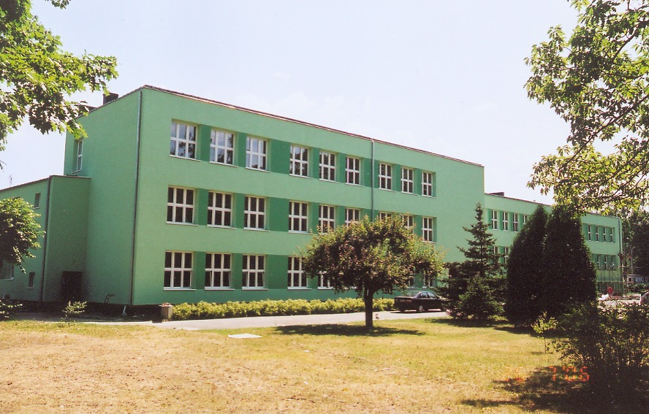

fot. nr 1 – widok budynku szkoły od strony frontowej

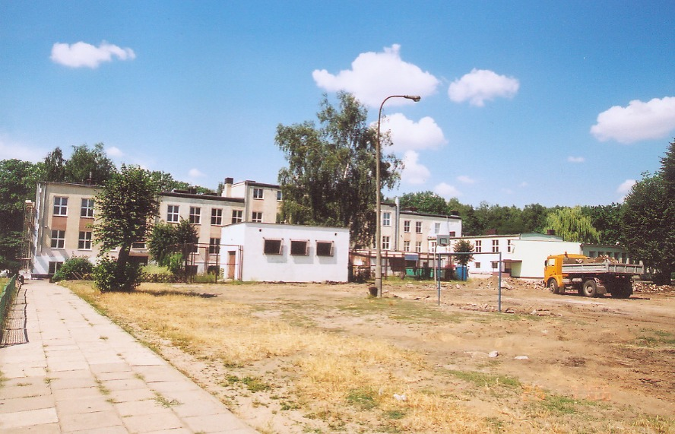

fot. nr 2 – widok budynku szkoły od strony terenu boiska

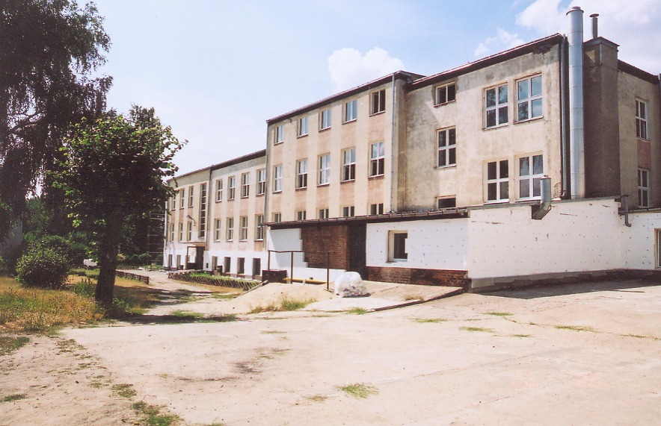

fot. nr 3 – widok budynku szkoły od strony terenu boiska

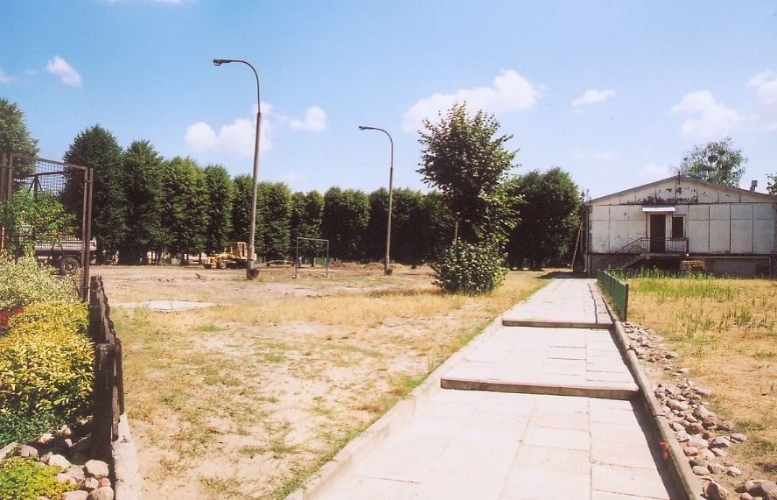

fot. nr 4 – widok terenu od strony budynku szkoły

Załącznik nr 9 do SIWZ

Umowa nr SAPO…./…./2006

zawarta w dniu……………2006 roku w Pomiechówku pomiędzy:

Samorządową Administracją Placówek Oświatowych., 05-180 Pomiechówek, ul. Nasielska 3: posiadającą: NIP 531 13 31 948, reprezentowaną przez:

Elżbietę Krawczykowską-Żurawską – dyrektora SAPO

zwaną dalej: „Zamawiającym”,

a ………………………………………………………………………………………………...........,

reprezentowaną przez:

1. …………………………………………………………………………………………………..

zwaną dalej: „Wykonawcą”,

w wyniku rozstrzygnięcia postępowania o zamówienie publiczne prowadzonego na podstawie Ustawy z dnia 29 stycznia 2004 r. Prawo Zamówień Publicznych (z późniejszymi zmianami), o następującej treści:

§ 1.

Zamawiający zleca a Wykonawca przyjmuje do wykonania prace projektowe w następującym zakresie przedmiotowym:

Projekt Budowlany
Budynku Przyszkolnej Hali Sportowej
we wsi Brody-Parcele, gm. Pomiechówek, dz. nr ew. 57/7

Zakres prac projektowych określono w SIWZ, a w szczególności w stanowiącym załącznik nr 7 do SIWZ „Programie funkcjonalno–użytkowym wraz z założeniami szczegółowymi do opracowania dokumentacji projektowej budynku przyszkolnej hali sportowej we wsi Brody-Parcele, gm. Pomiechówek”.

§ 2.

Integralnymi częściami składowymi niniejszej umowy są następujące dokumenty:
- SIWZ,
- Oferta Wykonawcy,
- Decyzja o lokalizacji celu publicznego,
które stanowią załączniki do niniejszej umowy.

§ 3.

- Strony ustaliły ryczałtową wartość zamówienia na kwotę ………………… PLN netto (słownie PLN:……………………………………………) plus podatek VAT …… %, w kwocie ……………………… PLN (słownie PLN: …………………………………………………….).
- Zamawiający zobowiązuje się do zapłaty wynagrodzenia Wykonawcy częściami, w sposób następujący:
- 20% wynagrodzenia za wykonanie prac przedprojektowych i koncepcji wielobranżowej,
- 80% wynagrodzenia za wykonanie projektu budowlanego i pozostałych opracowań, z tym że z faktury za wykonanie tej części zamówienia, Zamawiający potrąci 10% wynagrodzenia Wykonawcy netto, do czasu uzyskania ostatecznej decyzji o pozwoleniu na budowę. Potrącona kwota zostanie wypłacona Wykonawcy w terminie 21 dni od daty uzyskania decyzji.

§ 4.

- Opracowanie będące przedmiotem zamówienia zostanie wykonane najpóźniej w terminie do .. 2,5 miesięcy od dnia przekazania Wykonawcy przez Zamawiającego dokumentów, o których mowa w punkcie 4.3.i) zał. nr 7 do SIWZ.

§ 5.

Wykonawca tytułem zabezpieczenia należytego wykonania umowy wniesie w:
1) w pieniądzu, na konto Zamawiającego:
BS Pomiechówek 10 8011 0008 0020 0200 0534 0001
kwotę w wysokości 5% wynagrodzenia ryczałtowego brutto.
- Wykonawca wniesie powyższe zabezpieczenie nie później niż w dniu zawarcia umowy.
- Zwrot zabezpieczenia nastąpi zgodnie z zapisem p. F.4. SIWZ.

§ 6.

- Wykonawca zobowiązuje się do wykonania zamówienia zgodnie ze złożoną ofertą oraz warunkami zawartymi w zał. nr 7 p. 4. do SIWZ.
- Do obowiązków Wykonawcy należy zaopatrzenie dokumentacji projektowej lub jej części stanowiącej umówiony przedmiot odbioru w wykaz opracowań oraz pisemne oświadczenie, iż dostarczona dokumentacja jest wykonana zgodnie z umową, obowiązującymi przepisami techniczno–budowlanymi oraz normami i że zostaje wydana w stanie zupełnym - kompletna z punktu widzenia celu, któremu ma służyć. Wykaz opracowań oraz pisemne oświadczenie, o którym mowa wyżej, stanowią integralną część przedmiotu umowy, których wykonanie stanowi w szczególności o wykonaniu umowy przez Wykonawcę.

§ 7.

- Wykonawca na żądanie Zamawiającego zobowiązuje się podpisać z Zamawiającym umowę o pełnienie funkcji nadzoru autorskiego w zakresie:
  - kontroli zgodności rozwiązań technicznych, materiałowych i użytkowych z dokumentacją projektową i obowiązującymi przepisami, w szczególności techniczno–budowlanymi oraz normami - w toku realizacji robót,
  - wyjaśnienia Wykonawcy robót wątpliwości powstałych w toku realizacji robót,
  - uzgadniania z Inwestorem i Wykonawcą robót możliwości wprowadzenia rozwiązań zamiennych w stosunku do materiałów przewidzianych w dokumentacji projektowej,
  - udziału w komisjach i naradach technicznych.

- Wynagrodzenie za czynności, o których mowa w ust. 1 ustalone zostanie w odrębnej umowie. Strony zgodnie zobowiązują się do umownego ustalenia wysokości powyższego wynagrodzenia oraz sposobu jego płatności poprzez przyjęcie kryterium średnich stawek za tę usługę wg publikowanych wytycznych Izby Projektowania Budowlanego Rady Koordynacyjnej Biur Projektów.

§ 8.

- Wykonawca uzgodni z Zamawiającym harmonogram przekazywania dokumentacji, w szczególności z uwzględnieniem postanowienia z § 3. ust. 2. niniejszej umowy, oraz podpisze załącznik nr 2 do niniejszej umowy w sprawie harmonogramu przekazywania dokumentacji w terminie 14 dni od dnia podpisania umowy.
- Wykonawca zobowiązuje się do wydania przedmiotu umowy w terminie określonym niniejszą umową.
- Strony zgodnie ustalają, że miejscem odbioru przedmiotu umowy jest siedziba Zamawiającego.
- Zamawiający nie jest obowiązany dokonywać sprawdzenia jakości wykonanej dokumentacji projektowej przy odbiorze przedmiotu umowy.
- Zamawiający dokona odbioru dokumentacji na zasadzie stwierdzenia kompletności opracowania.
- Odbiór nie pozbawia Zamawiającego uprawnień wynikających z § 10.

§ 9.

- Strony uzgodniły, że zapłata za wykonane prace nastąpi nie później niż w 21 dniu licząc od daty otrzymania przez Zamawiającego dokumentów rozliczeniowych tj. faktury i protokołu odbioru.
- Za datę wykonania zamówienia uznaje się datę przekazania przedmiotu umowy Zamawiającemu za potwierdzeniem protokołem odbioru, natomiast za datę zapłaty wynagrodzenia, datę złożenia polecenia przelewu w banku ………………………………… Zamawiającego.
- Wynagrodzenie przysługujące Wykonawcy płatne będzie na rachunek w banku ………………………………………

§ 10.

- Wykonawca odpowiada przed Zamawiającym za wady dokumentacji projektowej zmniejszające jej wartość lub użyteczność ze względu na cel oznaczony w umowie, a w szczególności za rozwiązania niezgodne z normami i przepisami.
Zamawiający, który otrzymał wadliwą dokumentację projektową, wykonując uprawnienia z tytułu gwarancji względem Wykonawcy może żądać bezpłatnego usunięcia wad w terminie wyznaczonym jednostce projektowania, bez względu na wysokość związanych z tym kosztów.
- Wykonawca udziela Zamawiającemu gwarancji na wykonane prace projektowe na okres do czasu wydania przez właściwy organ decyzji o pozwoleniu na użytkowanie obiektu.

§ 11.

W przypadku nie wykonania lub nienależytego wykonania umowy strona jest obowiązana do zapłaty kary umownej ustalonej zgodnie z poniższym ust.2.
Ustala się kary umowne w następujących przypadkach i wysokościach:
  - Zamawiający zapłaci Wykonawcy karę umowną za odstąpienie od umowy wskutek okoliczności, za które Wykonawca nie odpowiada – w wysokości 10% ustalonego wynagrodzenia za cały przedmiot umowy z wyjątkiem przypadku określonego w art. 145 ustawy z dnia 29 stycznia 2004 r. Prawo Zamówień Publicznych.
  - Wykonawca zapłaci Zamawiającemu karę umowną za odstąpienie od umowy wskutek okoliczności, za które Zamawiający nie odpowiada – w wysokości 10% ustalonego wynagrodzenia za cały przedmiot umowy.
  - Wykonawca zapłaci Zamawiającemu karę umowną za opóźnienie w wykonaniu pracy projektowej lub części tej pracy, dla której ustanowiono odrębny termin odbioru w wysokości 0,1% ustalonego wynagrodzenia umownego za tę pracę lub jej część za każdy dzień opóźnienia, licząc od umownego terminu ich dostarczenia.
  - za opóźnienie w usunięciu wad – w wysokości 0,1% ustalonego wynagrodzenia umownego za pracę projektową lub jej część za każdy dzień opóźnienia, licząc od dnia wyznaczonego przez Zamawiającego na usunięcie wad.
Jeżeli kara umowna nie pokrywa poniesionej szkody, strony mogą dochodzić odszkodowania uzupełniającego.

§ 12.

Wykonawca przenosi na rzecz Zamawiającego autorskie prawa majątkowe do projektu, jako utworu rozumianego na podstawie prawa autorskiego, w ramach wynagrodzenia z tytułu niniejszej umowy.

§ 13.

- Do kierowania pracami stanowiącymi przedmiot umowy ze strony Wykonawcy wyznacza się: Adam Szatkowski, Alfred Dzwonek.

§ 14.

- Opracowanie projektowe, stanowiące przedmiot odbioru Wykonawca dostarczy Zamawiającemu w następującej ilości egzemplarzy:
  - koncepcja wielobranżowa – 2 egzemplarze,
  - projekt budowlany – 4 egzemplarze + wersja elektroniczna na CD,
  - kosztorys inwestorski – 2 egzemplarze + wersja elektroniczna na CD,
  - przedmiar robót – 5 egzemplarzy + wersja elektroniczna na CD,
  - specyfikacje techniczne wykonania i odbioru robót – 5 egzemplarzy,
  - informacja dotycząca planu bezpieczeństwa i ochrony zdrowia – 2 egzemplarze.
- Za dodatkowe egzemplarze ponad ustalenia umowy Zamawiający zapłaci dodatkowe wynagrodzenie według uzasadnionych nakładów ich wykonania.
- Opracowanie projektowe będące przedmiotem odbioru jest chronione prawem autorskim co oznacza między innymi, że zmieniony w stosunku do projektu sposób realizacji robót zwalnia Wykonawcę z obowiązku naprawienia szkody w okresie gwarancji oraz, że Zamawiający nie może realizować robót według dostarczonej dokumentacji na innej budowie.

§ 15.

W sprawach nie uregulowanych niniejszą umową mają odpowiednie zastosowanie przepisy ustawy z dnia 29 stycznia 2004 roku Prawo Zamówień Publicznych, ustawy Prawo budowlane, Ustawy o prawie autorskim i prawach pokrewnych oraz kodeksu cywilnego.

§ 16.

Spory wynikające z niniejszej umowy będą rozstrzygane przez Sąd właściwy miejscowo dla siedziby Zamawiającego.

§ 17.

Umowę niniejszą sporządzono w czterech egzemplarzach, po dwa egzemplarze dla każdej ze Stron.

ZAMAWIAJĄCY WYKONAWCA

